Художественная ковка г. Бийска

Художественная ковка является очень интересным и специфичным искусством. Когда появилась художественная ковка, сказать довольно сложно. Наверное, это произошло с появлением первых кузнецов. Художественная ковка отличается оригинальностью и эстетической привлекательностью изготовленных изделий. Художественная ковка издревле считалась мастерством. Отличительной чертой художественной ковки является то, что она требует особого умения. Это прежде всего ручная работа. Даже сейчас, в эпоху современных технологий, для изготовления кованых изделий используется ручной труд мастера, хотя бы частично. Художественная ковка должна заинтересовать многих владельцев домов, и не только их. Кованые изделия могут быть использованы во многих местах. Допустим, вы решили построить дом. Художественная ковка украсит, например, перила на крыльце. Крыльцо, выполненное в художественном стиле более привлекательно, чем обычное, ничем не примечательное крылечко.

Художественная ковка – это возможность создания истинного произведения искусства, но при этом оно будет ещё и функциональным.
Почему бы не украсить лестницу на второй этаж коваными перилами? Это отлично украсит интерьер. Забор с красивыми, разнообразными узорами, это то, чему вам будут завидовать ваши соседи. Входные двери, вешалки, различные подставки под цветы - все это можно выковать.
Гуляя по улицам города, вы часто встречаете кованые изделия. Художественная ковка г. Бийска выполнена в разных стилях, что позволяет ей сочетаться с любой архитектурой. Широкое применение художественной ковки в ландшафтном дизайне обусловлено тем, что изделию могут придаваться самые причудливые формы.
Кованые ворота - это именно то, что создаст первое впечатление о хозяине, своего рода визитная карточка! Кованые ворота придают особую изюминку дому или учреждению и создают особый шарм и ощущение безопасности.
Мы провели исследование, изучив внешний вид ворот и ограждения некоторых учреждений образования нашего города.

Это ворота школы искусств №4, детского сада №24, школы №41, школы ВОС, школы №17 и школы №9. У каждого из этих учреждений есть ворота, очень скромные по своему внешнему виду. Поэтому, чтобы наша школа выгодно отличалась от других, мы предлагаем эскиз-проект въездных ворот школы, находящихся перед её главным входом.

Вот он. 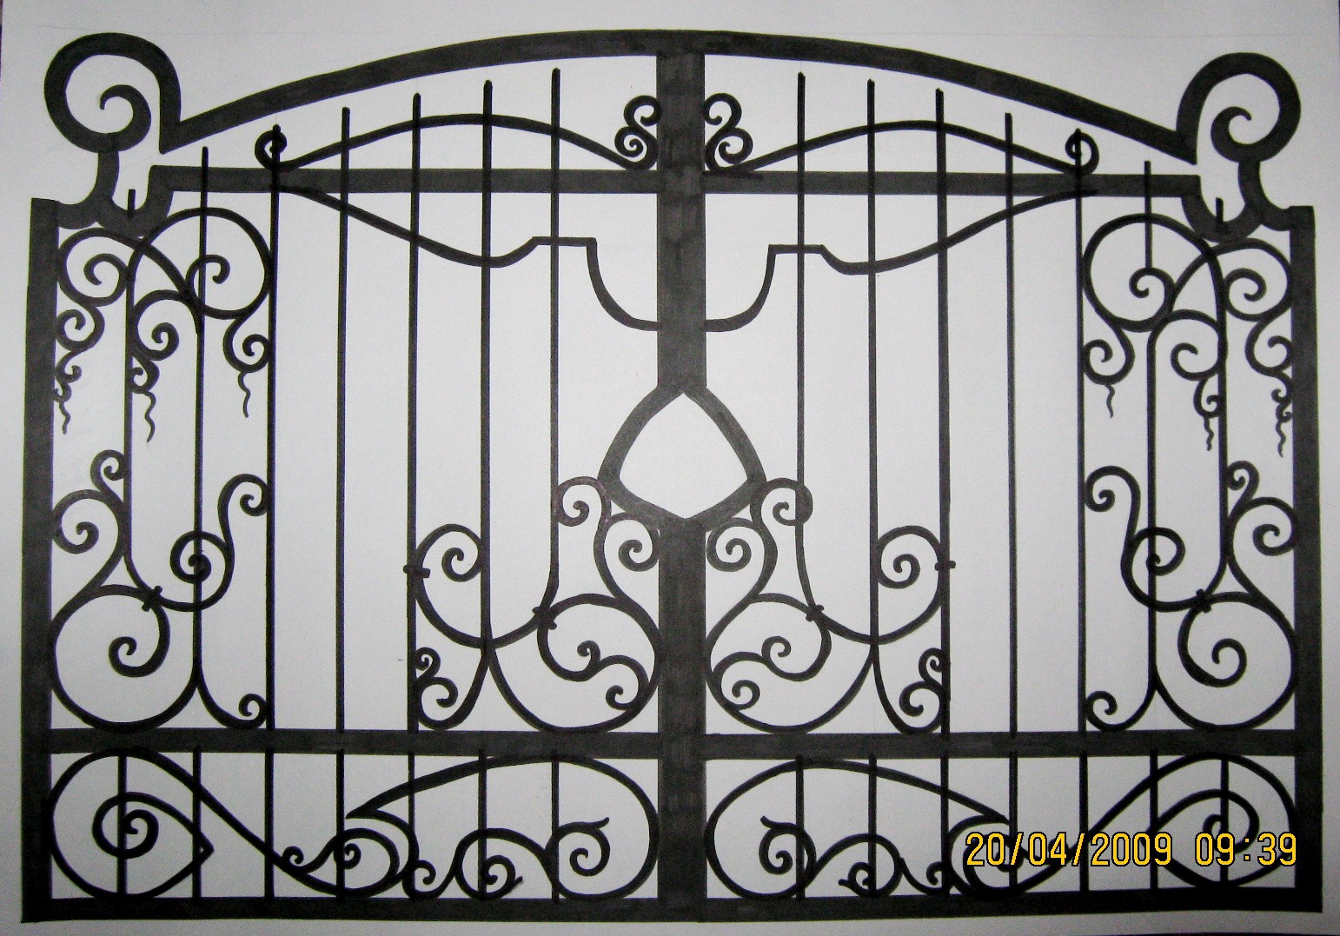
Мы постарались использовать в данном эскизе различные элементы художественной ковки, применяемые кузнецами.

И в заключение – наши пожелания. Кроме кованых ворот, в будущем мы хотели бы видеть ещё и кованое ограждение вокруг школы, кованые беседки и скамейки на территории школы, также можно установить кованые фонари и поставить кованые перила на лестницы внутри школы! СПАСИБО ЗА ВНИМАНИЕ!

